**Fiche pratique « Les critères de suspicion de fraude »**

*Annexe 3a*



**Comment détecter une suspicion de fraude ?**

**Une suspicion de fraude doit comporter cumulativement 2 éléments**

**Un élément matériel** : caractérisé par l’obtention ou la tentative d’obtention indue d’une prestation





**Un élément intentionnel** : caractérisé par un faux, une fausse déclaration ou une non-déclaration intentionnelle

**Les éléments intentionnels d’une suspicion de fraude**

* Deux DTR inexactes
* Deux DR inexactes
* Fausse déclaration de l’usager spontanée ou qui intervient en réponse à un formulaire adressé par la Caf
* Réponse absente, incomplète de l’allocataire à un questionnement adressé à deux reprises
* Absence de déclaration d’un changement de situation pendant plus de 6 mois lorsque l’omission porte sur des informations que l’allocataire ne peut méconnaître (état civil, nationalité, résidence, situation familiale/professionnelle, *personnes à charge…)*

**Production d’un faux**  
 (faux et usage de faux ou escroquerie)

* Fausse pièce d’identité
* Faux titre de séjour
* Faux livret de famille
* Faux acte de naissance
* Faux documents administratifs *(facture énergie, contrat de travail, contrat de location, quittance de loyer, attestation d’un autre organisme (Cpam, Pôle emploi…)*

**Non-déclaration intentionnelle**

**Fausse déclaration intentionnelle**

**Si un de ces cas est rencontré lors de l’étude d’un dossier, il y a une suspicion de fraude.  
S’il y a un doute sur l’intentionnalité, le doute bénéficie à l’allocataire et la charge de la preuve ne revient pas à l’allocataire mais à la Caf.**La fraude ne sera retenue qu’après une étude complémentaire et détaillée des éléments matériels et intentionnels conduisant à une qualification de la fraude en commission.

**Des exemples fréquents de suspicion de fraude**

Non-déclaration d’une partie du patrimoine et/ou des actifs bancaires

Déclaration d’isolement d’un allocataire vivant maritalement

Absence de déclaration d’une situation de communauté de vie et d’intérêts   
*(concubinage, PACS, mariage…)*

Communication de ressources nulles alors que l’allocataire et/ou l’un des membres du foyer travaille

Transmission d’information erronée sur la composition de la famille, le nombre de personnes à charge ou d’un lien familial entre le propriétaire et le locataire

Non-déclaration d’une partie des ressources du foyer

Absence de déclaration d’un départ prolongé ou définitif à l’étranger



**Fiche pratique « droit à l’erreur »**

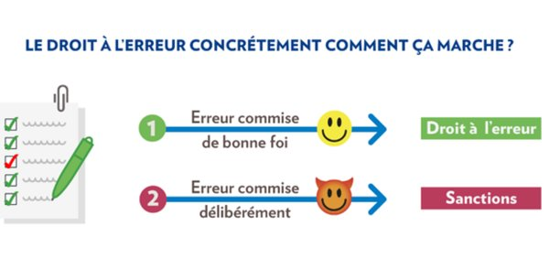

**Le droit à l’erreur, ce n’est pas…**

* **Le droit de frauder** : l’erreur de déclaration intentionnelle est une fraude et reste sanctionnée (avertissement, pénalité, plainte).
* **Le droit au retard** : l’allocataire doit déclarer immédiatement tout changement.
* **Le droit de ne pas rembourser son indu** : le droit à l’erreur n’exclut pas l’indu.

**Le droit à l’erreur, c’est…**

* La possibilité pour l’allocataire **de se tromper de bonne foi** dans ses déclarations et de faire valoir sa bonne foi en cas d’erreur involontaire
* La confirmation **que la bonne foi de l’allocataire est présumée** et que c’est à la Caf de prouver l’intentionnalité de la fraude

**xxxxxx**

**En pratique : à quoi sert le droit à l’erreur ?**

L’objectif du droit à l’erreur est double :

- **Encourager** les allocataires dans leurs démarches d’accès aux droits (l’allocataire a peur de se tromper donc ne demande pas un droit)

- **Accompagner** les allocataires dans leurs démarches : c’est l’objectif notamment du programme de prévention des indus (« j’aide l’allocataire à comprendre ce que la Caf attend de lui en termes de déclarations »)

